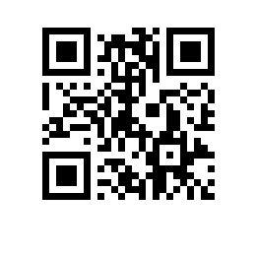
№ 6.18.1-01/170921-14 от 17.09.2021
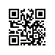
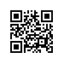
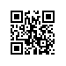

Об утверждении Порядка по учету сувенирной (подарочной) и наградной продукции в Национальном исследовательском университете «Высшая школа экономики»

В целях надлежащей организации работы по приобретению, учету и списанию сувенирной (подарочной) и наградной продукции в Национальном исследовательском университете «Высшая школа экономики»

ПРИКАЗЫВАЮ:

- Утвердить Порядок по учету сувенирной (подарочной) и наградной продукции в Национальном исследовательском университете «Высшая школа экономики» (приложение).

Проректор А.В. Новосельцев

